Отчёт о работе с детьми в период карантина

|  |  |  |  |  |
| --- | --- | --- | --- | --- |
|  | Дата | Тема и форма | Кол-во  вос-ков | Ответственный |
| 1 | 03.04.20г. | «Утренняя зарядка», физкультура (видео) | 1 | Сабардин Т.С. |
| 2 | 06.04.20г. | «Рисую сам», рисование | 5 | Саяпина Л.В. |
| 3 | 12.04.20г. | «День космонавтики», аппликация | 1 | Сабардин Т.С. |
| 4 | 16.04.20г. | «Любимые игры» | 5 | Саяпина Л.В. |
| 5 | 17.04.20г. | «Здравствуй пасха», поделки | 3 | Саяпина Л.В. |
| 6 | 21.04.20г. | «Мои поделки» | 4 | Сабардин Т.С. |
| 7 | 24.04.20г. | «Мамины помощники» | 4 | Саяпина Л.В. |

1. «Утренняя зарядка» 

2«Рисую сам». 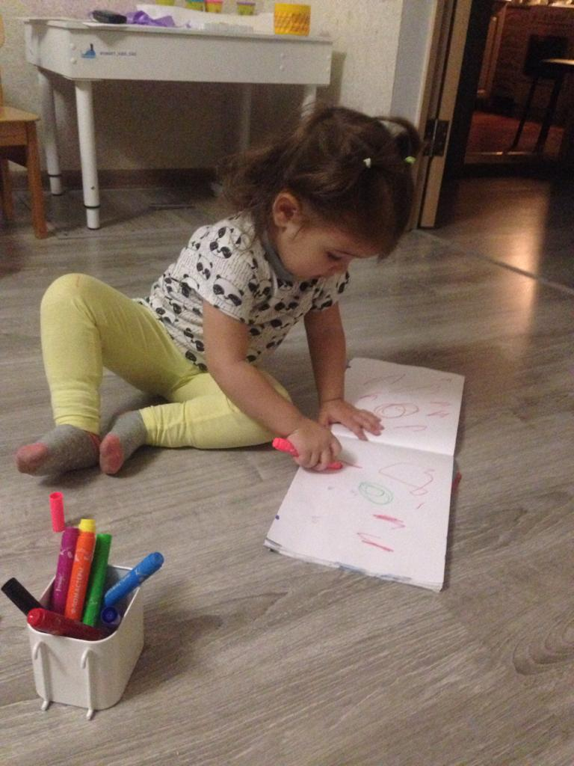 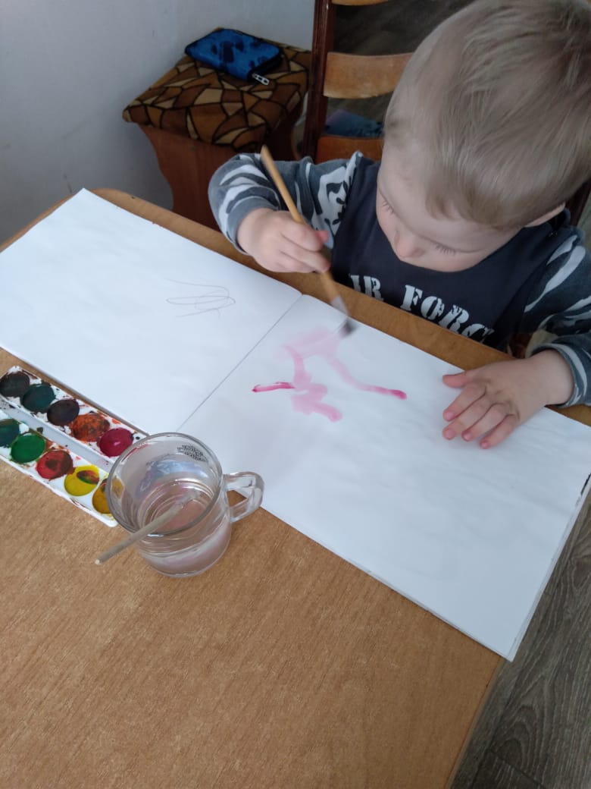 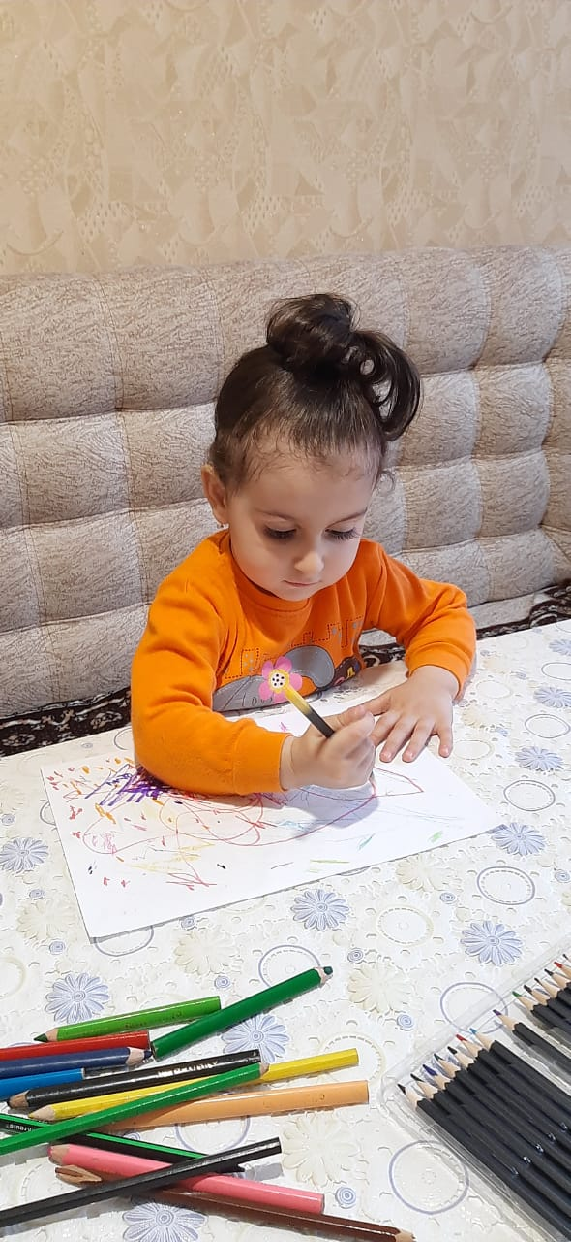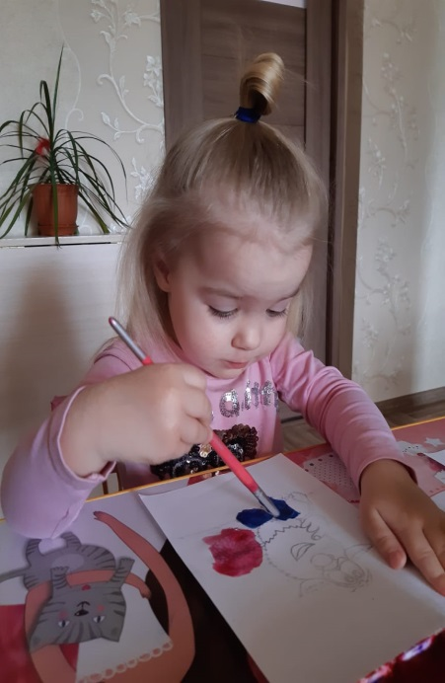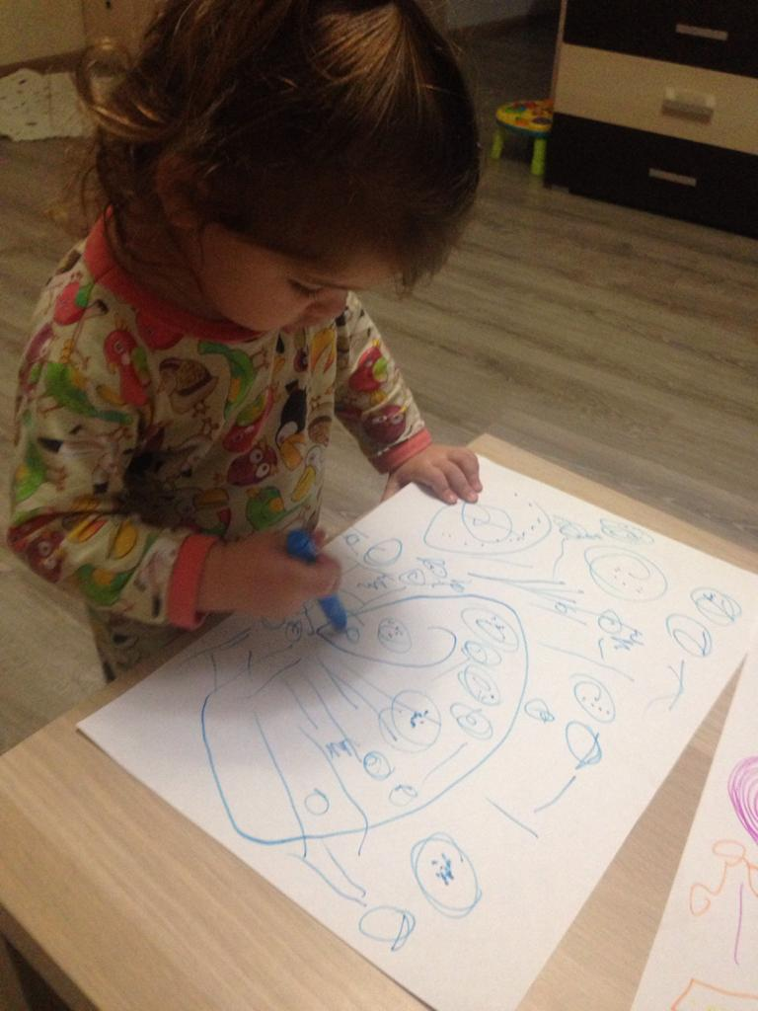

3. «День космонавтики» 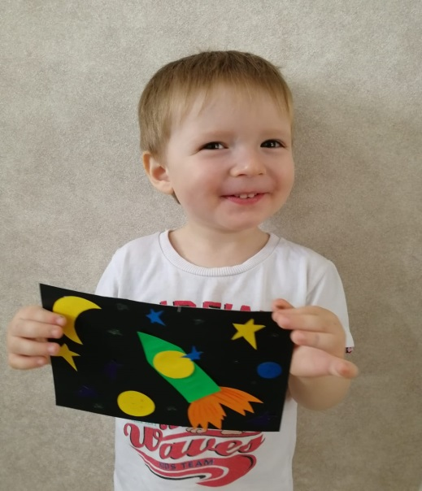

4. «Любимые игры» 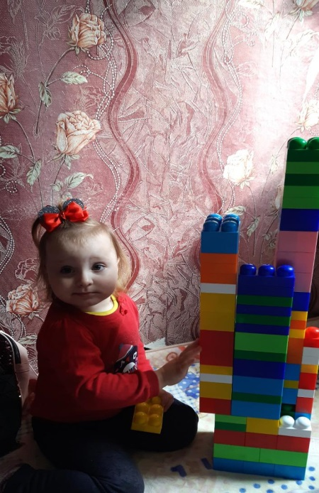 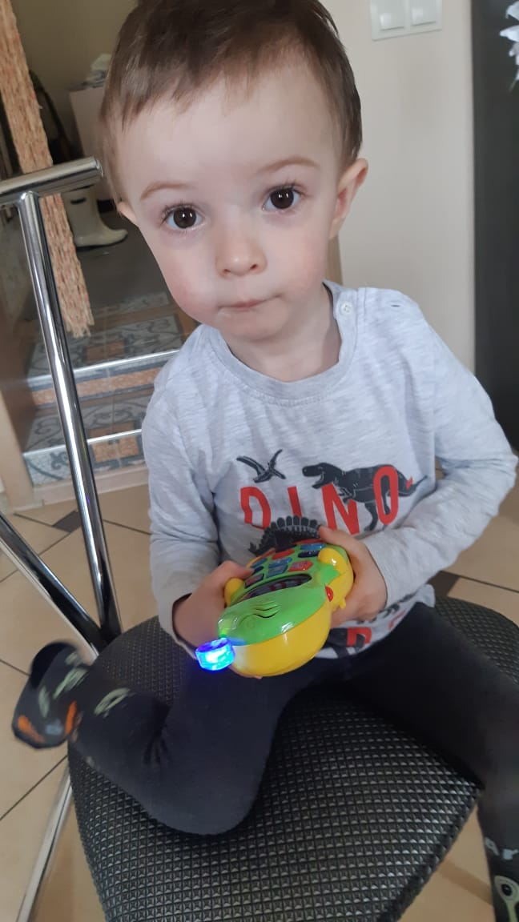 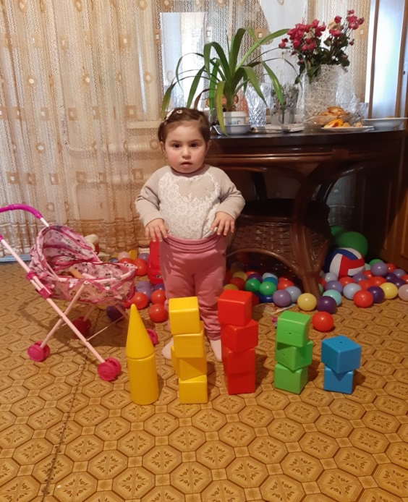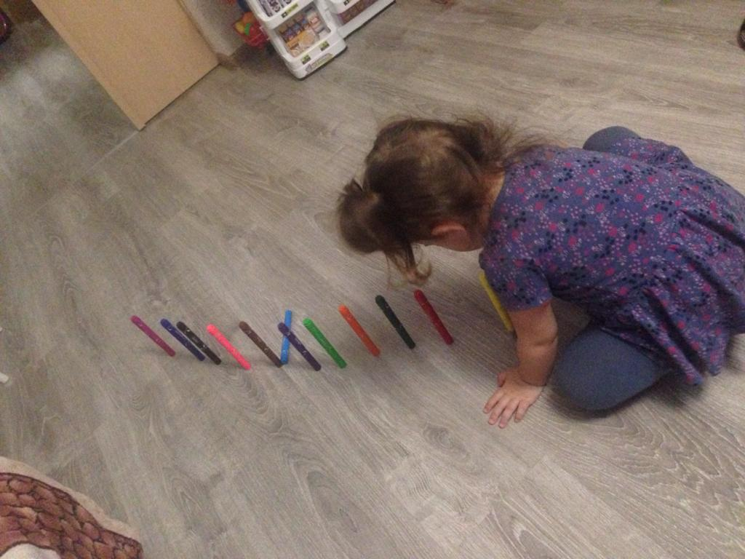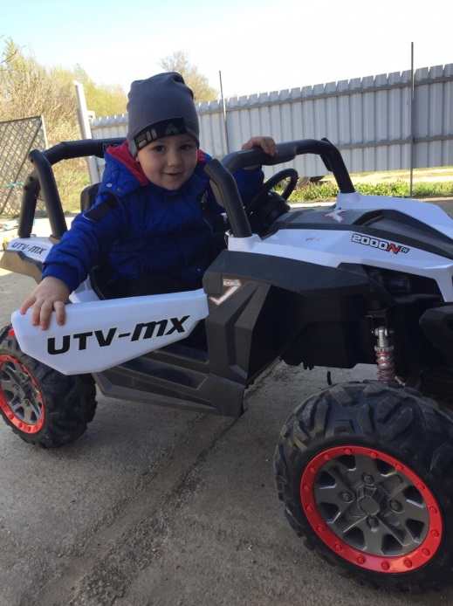

5. «Здравствуй пасха» 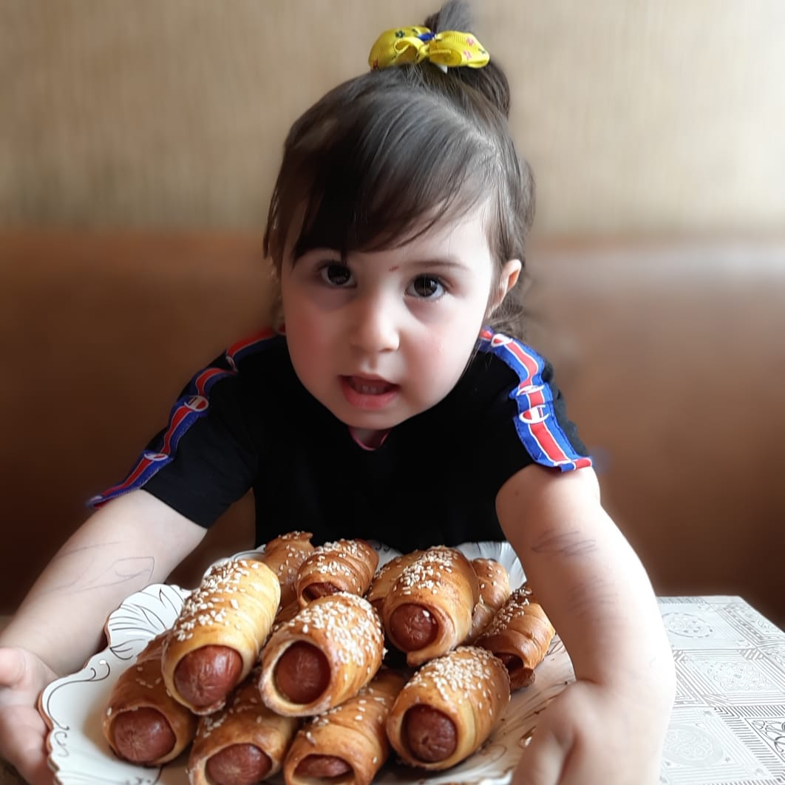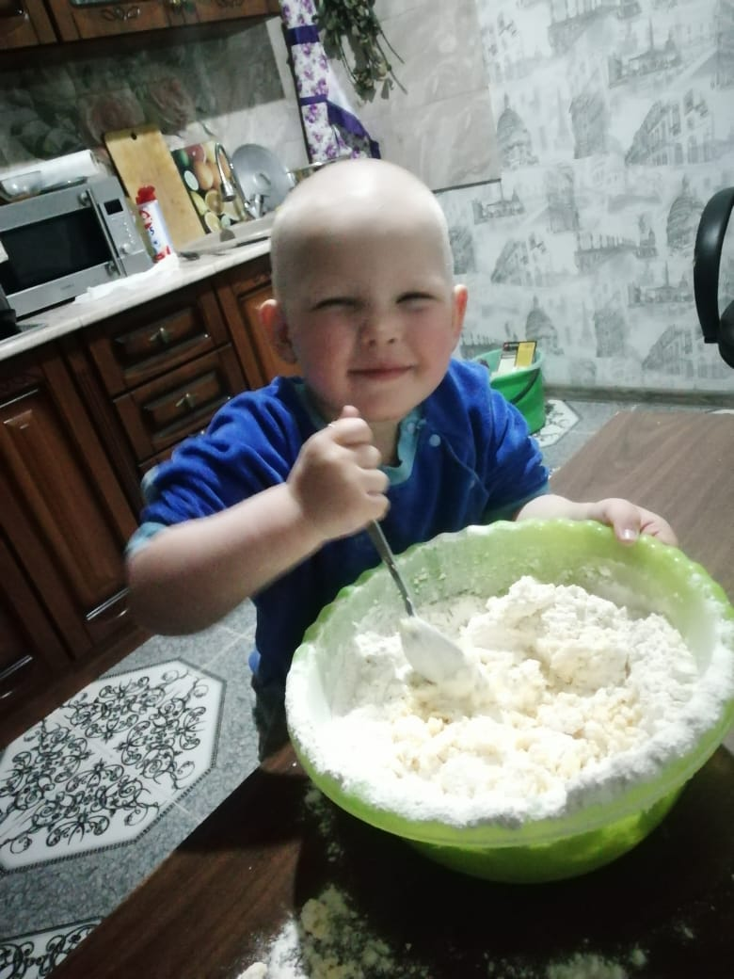 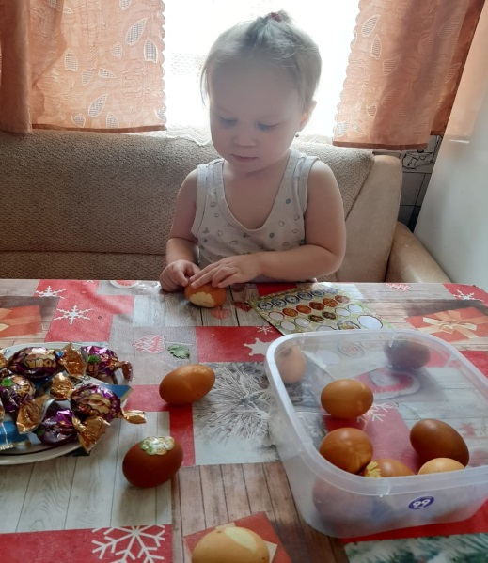

6.«Мои поделки»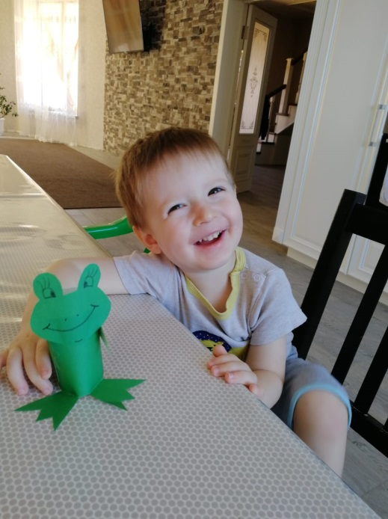.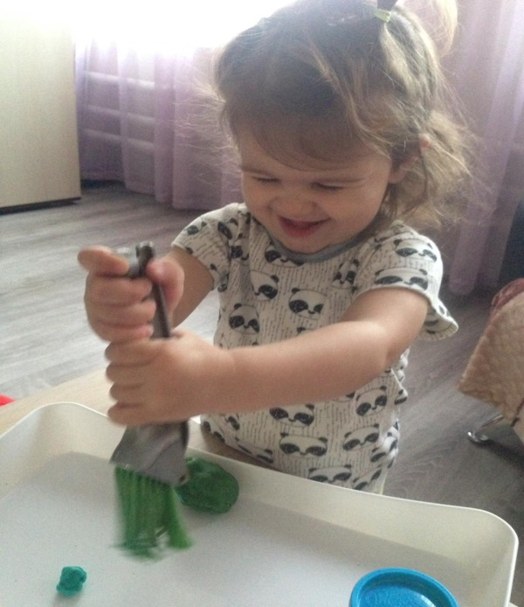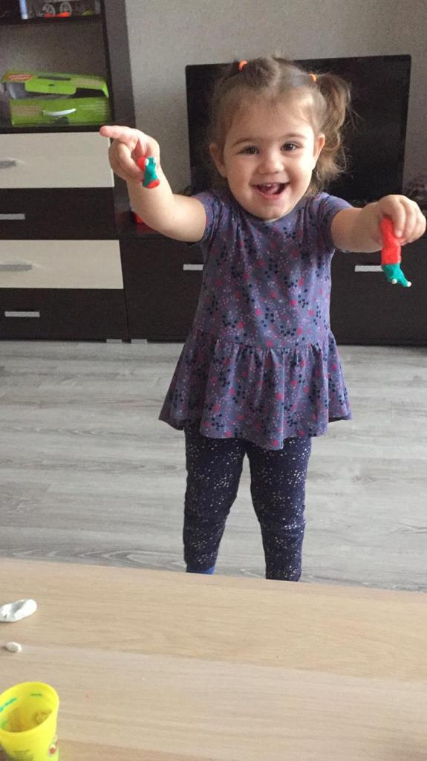 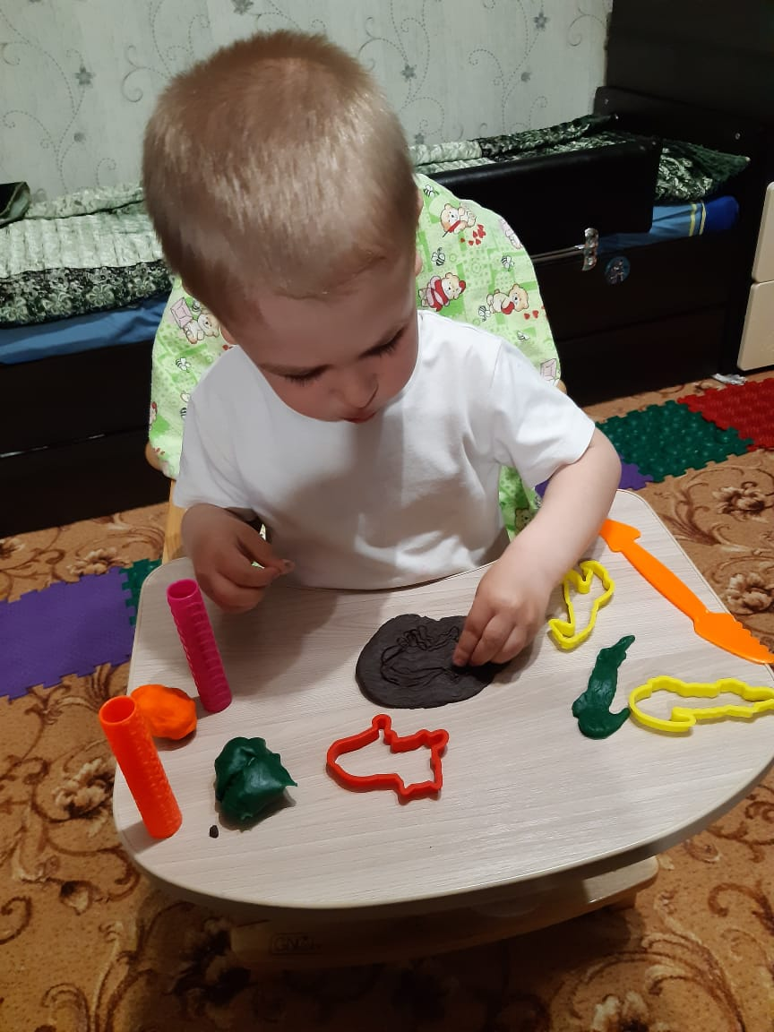 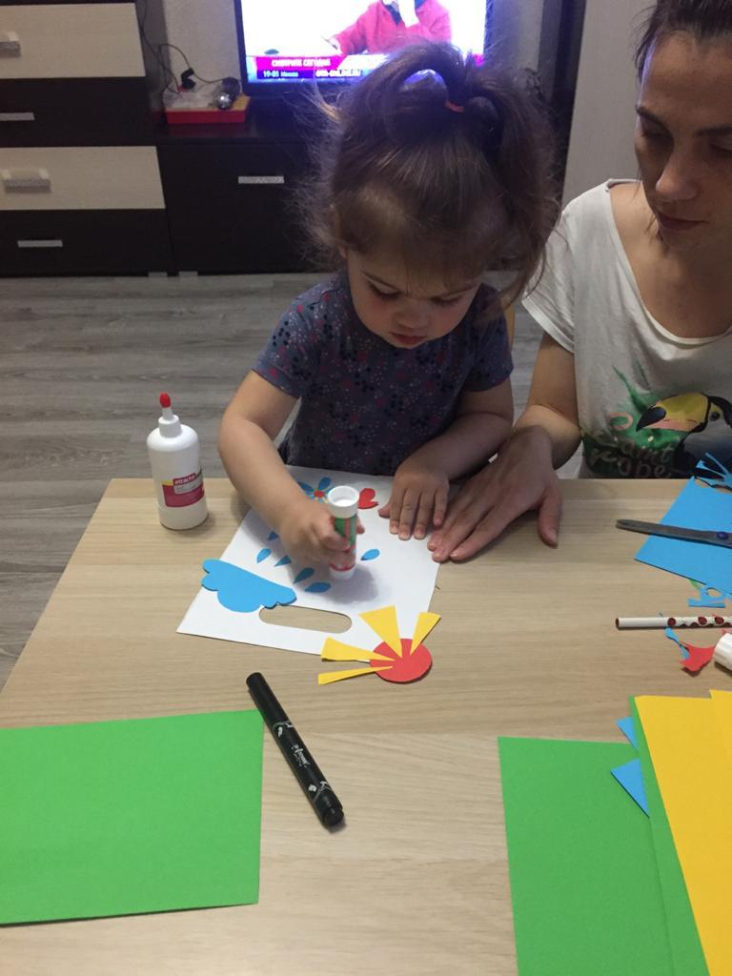 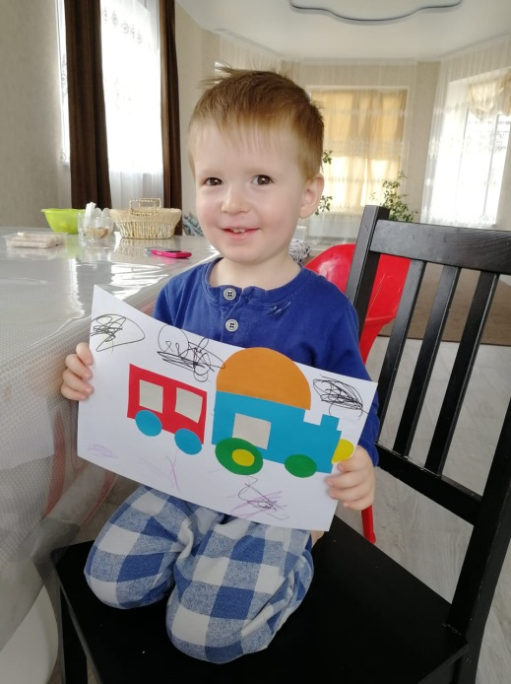 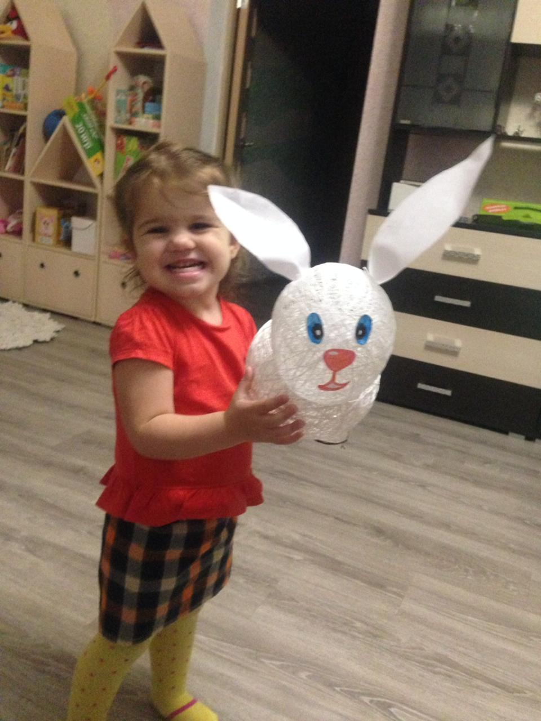

7. «Мамины помощники»